在AI时代如何养育下一代？
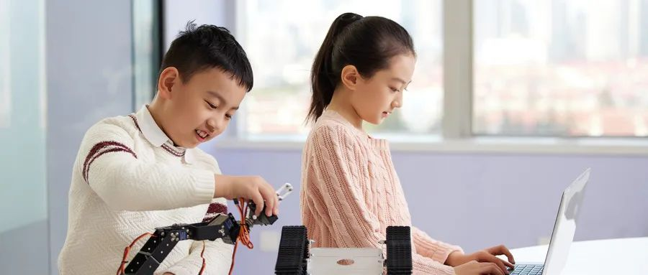

编者语
在这个科技飞速发展的时代，人工智能正引领着一场深刻的教育变革。面对这一浪潮，我们深感教育的责任与使命，也意识到面临的挑战与机遇。
人工智能不仅改变了我们生活的方方面面，更对教育领域产生了深远影响，推动了个性化学习、智能辅导等新技术的发展，这促使我们重新审视教育的本质和目的。我们需要培养的不仅是知识的传递者，更是具备独立思考、创新精神和批判性思维的未来领导者。


虽然人工智能还有许多不确定性，但我们知道，在许多情况下，它对儿童和青少年的影响最大。
而搞教育的人总是这样说：“让今天的孩子们准备好迎接非凡的未来。”可是，你有什么办法能确保孩子们在人工智能的世界中茁壮成长？这个世界，10年、20年、30年都会有很大的变化。你怎么会知道孩子将来从事什么职业，或者能做好哪份工作？事情的真相是，你并不知道。据世界经济论坛《2023年未来就业报告》，到2065年，今天进入小学的儿童中会有65%的人将在迄今尚未创建的岗位上工作。

01人工智能恐慌影响的第一个地方是教室

关于人工智能对教育的影响，现在大家的恐慌普遍表现在两个方面。
第一个方面是作弊。之前论文有查重机制，而现在老师需要识别作业是不是ChatGPT写的。ChatGPT是生成模式，意味着互联网上没有历史数据信息，很难查重。
第二个方面是考试。我们看到GPT-4能顺利通过法律、医学等考试。考试原本是考核和录取学生的标准，如果ChatGPT能考过，那会对考试与评估造成压力，这关系到教育的底层逻辑。
这两个方面对教育的冲击很大，老师和学校到底该怎样评价一个学生？对于这样的挑战，简单粗暴的操作方式就是禁止使用ChatGPT，但“禁”肯定难以奏效，也不是长久之计，毕竟人工智能对学生的诱惑力太大了。
不如反过来想，ChatGPT能带来什么好处？从一个完全不同的角度来看教育，ChatGPT警醒我们：原来的教育模式本来就存在问题。
比如，布置作业长期被认为是训练学生的必要手段，好像天经地义，但它到底对学生的成长有没有用？作业量的多少和学生成绩的好坏真的有因果关系吗？现在的学生不停地刷题，这是考核方式决定的，考核的逻辑与刷题的逻辑一致。
布置作业的目的是让学生从显性课程中学习，但学生也从他们所参与的活动中学习，这叫“附带学习”。教育家杜威认为，附带学习比学校中有关知识的学习更重要，因为它可以教育学生该以怎样的态度面对未来。永远有会考试的学生，但考高分的学生未必都是好的学习者，有的甚至反而缺乏自主学习的能力。

自主学习的能力不能通过作业衡量，所以我们需要反过来思考作业的有效性到底有多高，以及是否应该在课堂中不以作业为导向，而转为以讨论、协作、做项目等为导向，来实行全新的考核模式。
在这种情况下，ChatGPT不仅可以用，还能变成教学工具。比如，一个老师过去给学生布置写作任务，让他们对某件事情进行论证，并根据他们交上来的文本进行评分。现在，他可以要求学生使用ChatGPT生成一个论点，然后让他们就论述中引用的材料进行注释。最后，再让学生根据自己的意见重写。这时，ChatGPT就可以成为锻炼学生辨识信息能力的教学工具。这个过程还可以考查学生有没有信息素养，进而提升“人工智能素养”——分辨人工智能给出信息的真伪，以及判断它的逻辑是否合理。
教师的角色会发生巨大转变。教育工作者现在必须做的是，不仅要告诉学生如何找到这些信息，还要告诉他们哪些信息值得信任，哪些不值得信任，以及如何区分它们。教师不再是信息的“看门人”，而是信息传播的组织者。
教育工作者实际上应该给学生分配问题，然后让他们来解决，而不是像现在这样，把更多的工作集中在对知识的传授上。我们迫切需要转变教育观念：一个孩子变“聪明”意味着两种能力的同时提高——既掌握那些成型的知识，又具备灵活解决问题的技能。关键之处由此变成如何找到两种能力的平衡点。

02人们需要学习什么



过往，我们将孩子视作需要被填满的容器。如果我们能做到用正确的科目或者正确的活动来填满他们，好比把所有正确的东西都装入他们的大脑，他们就可以迈步走，向上攀爬了——上好的学校，赚大钱，从事舒适的工作。
罗伯塔·米奇尼克·戈林科夫和凯西·赫什－帕塞克在畅销书《未来能力教养：如何帮助孩子赢在不确定的未来》中指出，学生的基础技能——无论他们在高中毕业后选择什么道路——都是以下6种：知识储备、沟通能力、协作能力、批判性思维、创造力和自信心。
透过这些视角，我们可以更全面地了解孩子的优势和劣势。这意味着我们不再需要强调标准化测试，因为它将学校教育的重点放在过于狭窄的成型知识储备上，以致忽略了发展上述的其他几项基础技能。我们也不再需要强调培养特定职业技能的重要性。懂得编程、焊接或能干会计并不是拥有一个几十年成功的职业生涯最重要的东西。显而易见，所有职业技能的半衰期越来越短。这并不是说知道如何编程、焊接或做会计就完全无用，而是强调这些是锦上添花的职业准备技能，并非关键的基础技能。哪怕在人工智能时代，学生仍然需要有一定基础，以便有效地使用人工智能。孩子可以在这个基础上，回答和解决更多的问题。而只有当父母和教育者关注这6种关键技能的培养时，他们才会成为教育变革的推动者。

03重新强调通识教育

《纽约时报》专栏作家大卫·布鲁克斯在一篇题为《在人工智能时代，主修“为人”》的文章中，提出另一份超越人工智能技能的清单，分别是：独特的个人声音、演示技巧、孩童般的创造才能、不寻常的世界观、同理心以及情境意识。

1.独特的个人声音
人工智能经常炮制出可以在公司通讯或学术期刊中发现的那种没有人情味的文章。你想拥有与乔治·奥威尔、琼·狄迪恩、汤姆·沃尔夫和詹姆斯·鲍德温一样深刻的思想，那就去上那些会听到独特观点的课，这样你就可以学着打造自己的声音。

2.演示技巧
上一代信息技术有利于内向的人，而在到处都是新的人工智能的环境中，我们更珍视人与人的关系，这可能更有利于外向的人。发表一场很棒的演讲，与观众建立联系，以及组织有趣和富有成效的聚会的能力，似乎是人工智能无法复制的一套技能。

3.孩童般的创造才能
当你与ChatGPT这样的系统互动一段时间后，你会注意到，它可能会从给出平淡无奇的答案转向毫无意义的废话。而儿童天生是创造者，他们不模仿或被动地吸收数据。儿童探索世界，创造新的想法，编织富有想象力的故事来解释世界。所以在学习中，你需要参加那些能够释放你的创造力，让你有机会锻炼和磨炼自己想象力的课程，无论它们是关于编程，还是关于绘画。

4.不寻常的世界观
AI只是一台文本预测机器，善于预测接下来应该出现的事，所以你要真正做到不可预测。你要用来自遥远时代、不寻常的人和不熟悉的地方的世界观武装你的头脑。在这个传统思维受到涡轮驱动的时代，具有逆向思维和独特世界观的人将是不可或缺的。

5.同理心
机器思维对于理解不同人群的行为模式是很有帮助的，但在理解你面前的独特个体上，它并不出色。如果你想做到这一点，好的人文学科课程是非常有用的。通过学习文学、戏剧、传记和历史，你可以了解其他人的思想状况。如果你能理解另一个人的观点，那么，你就拥有了一项比某些机器所拥有的技能更有价值的能力，因为那些机器只不过是储存了大量关于人的数据而已。

6.情境意识
拥有这种技能的人，对其处境的独特形势会有一种直观的意识，知道什么时候应该遵守规则，什么时候应该打破规则。这样的人对事件的走向有一种感觉，一种特殊的敏感性。他们不一定是有意识的，但知道应该以什么样的速度行动，做出什么样的决定。这种敏感性来自经验、知识储备和面对不确定性时的谦逊。这是一种储存在身体和大脑中的知识。
归根结底，我们需要重新强调通识教育。正如哈佛大学经济学家戴夫·戴明所写的那样：“通识教育培养了宝贵的‘软技能’，如解决问题、批判性思维和适应能力。这些技能很难量化，且不一定能为一份高薪工作指明清晰的路径。但它们在各种职业中具有长期的价值。”
这也是我对人工智能时代的希望——它迫使我们更清楚地区分作为有用信息的知识和能够让人更具智慧的人文知识。
教育的转变方向在于，帮助学生创造或学习使用新的人工智能工具，并了解这些工具所带来的社会和伦理影响。这将使学生准备好到外面的世界去解决问题，合理质疑社会存在的问题，并设想通过使用这些工具，让一个更公平和公正的世界诞生。

